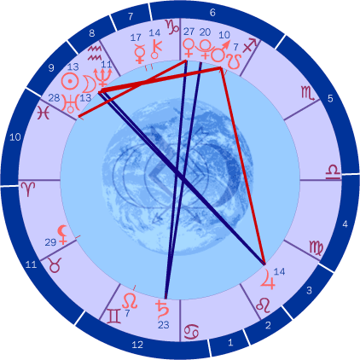

Астрологический прогноз
Февраль 2003

Февраль обещает быть месяцем очень напряженным — возможно, самым напряженным за весь 2003 год. Уже карта Новолуния очень тревожная: соединение Солнца с Луной «прямо на Нептуне» — в оппозиции к Юпитеру, и снова противостояние Сатурна с Плутоном. К Полнолунию нарастающее напряжение (три точных оппозиции!) грозит вылиться в ставшие, увы, привычными формы терактов, стихийных бедствий, крупных катастроф (Солнце в соединении с Ураном в оппозиции к Луне, Марс в точном соединении с Плутоном — к Сатурну, Юпитер — к Нептуну). Там, где войны уже идут, противоборство активизируется, но и опасность начала новой войны весьма велика. Правда, сдерживающее влияние Сатурна дает некоторую надежду на отсрочку начала крупномасштабных операций (скажем, нападения США на Ирак. Не исключены и провокации со стороны самих возможных «жертв» — в подобных ситуациях суммарный энергетический заряд накопившейся ненависти и слепых амбиций всегда заглушает голос разума и толкает «лезть на рожон». Эта ситуация подробно рассмотрена в статье О. П. Герасимовой «Прощание Сатурна».

К сожалению, война выгодна слишком многим, и не только людям — известно, что государственные эгрегоры «питаются» прежде всего энергиями патриотизма своих граждан, а приток этих энергий никогда не бывает так силен, как во время войн или общенациональных катастроф. Подробнее эта тема рассмотрена в статье «Кому нужна война?» в нашем журнале.

Импульсы агрессии, идущие «снизу», из коллективного и индивидуального подсознания, в государственных масштабах обязательно должны быть «оправданы» в народном сознании как битва «за правое дело», поэтому борьба амбиций будет сопровождаться столкновением идеологий и напряженными пропагандистскими кампаниями. В нашей стране, которая будет пытаться лавировать между враждующими сторонами (страдая при этом от собственных внутренних неразрешимых противоречий) — на подходе избирательная кампания, поэтому депутаты начнут готовиться к предвыборной гонке, соревнуясь в сочинении все более и более «лакомых» для народа посулов и все более и более грязных инсинуаций в адрес соперников. СМИ начнут соревнование за самые громкие скандалы и разоблачения, электорату же, как всегда, останется лишь развесить пошире уши…

Кроме угрозы вооруженных конфликтов и терактов, февраль «порадует» нас множеством «мокрых» и «ядовитых» неприятностей. В ряде регионов нашей страны продолжатся аварии систем жизнеобеспечения (из-за износа оборудования), отключения воды, тепла и света (и многочисленные конфликты на этой почве) и прочие напасти, образцы которых предъявил нам еще январь. Особенной остроты все эти ситуации достигнут как раз вблизи лунных фаз, прежде всего на Новолунии (1 февраля) и Полнолунии (17 февраля).

Что же касается индивидуальных проявлений, то в «области наибольшего неблагополучия» окажутся почти все знаки, но особенно «туго» придется Водолеям и Львам, а также Стрельцам и Близнецам (хотя особенности индивидуальной натальной карты могут существенно смягчить или, наоборот, усугубить неблагоприятное влияние оппозиций).

Рекомендации для эзотерической работы:
Такая энергетическая напряженность создает очень благоприятные условия для работы с плотными слоями — при сильных энергетических «взрывах» часто открываются такие пространства, которые прежде были замкнуты и недоступны для исследования, обновления и осветления. Тригон Урана к Сатурну (в последующие месяцы он будет точнее) позволяет успешно структурировать такие места, производить их расчистку и трансформацию. Основное условие такой работы — отсутствие страха, то есть выровненная 3-я Зона. Работа по этому Качеству в феврале особенно продуктивна: не только Солнце находится в Водолее (ток ЕНОХ), но и Уран с Нептуном, а к середине месяца к ним присоединится Меркурий.
Кроме того, для многих отчетливо проявится степень «сцепленности» индивидуальной кармы с групповой, и можно будет распознать (даже по ситуациям, не пользуясь специальными эзотерическими техниками), способен ли человек управлять собою сам (точнее, насколько активно его «Высшее Я») или же им управляет внешняя сила, инвольтируемая теми или иными эгрегориальными структурами.

Для тех, кто работает с отклонениями:
Как следует из всего, что было сказано выше, месяц очень удобен для работы с Нижними Зонами, прежде всего с 14-й и 12-ми. Как известно, 3-я Зона дает очень существенное пополнение их энергетических ниш — часто именно страх людей толкает на агрессию и борьбу.
Обильную жатву соберет и 13-я Зона (Качество иллюзий, лжи и лукавства, дающее средства манипулировать человеческим сознанием), причем в масштабах целых государств — все конфликтующие стороны будут проводить массированную идеологическую обработку своих граждан, всячески очерняя противника и восхваляя собственную доблесть.

Ульрих И. В.

